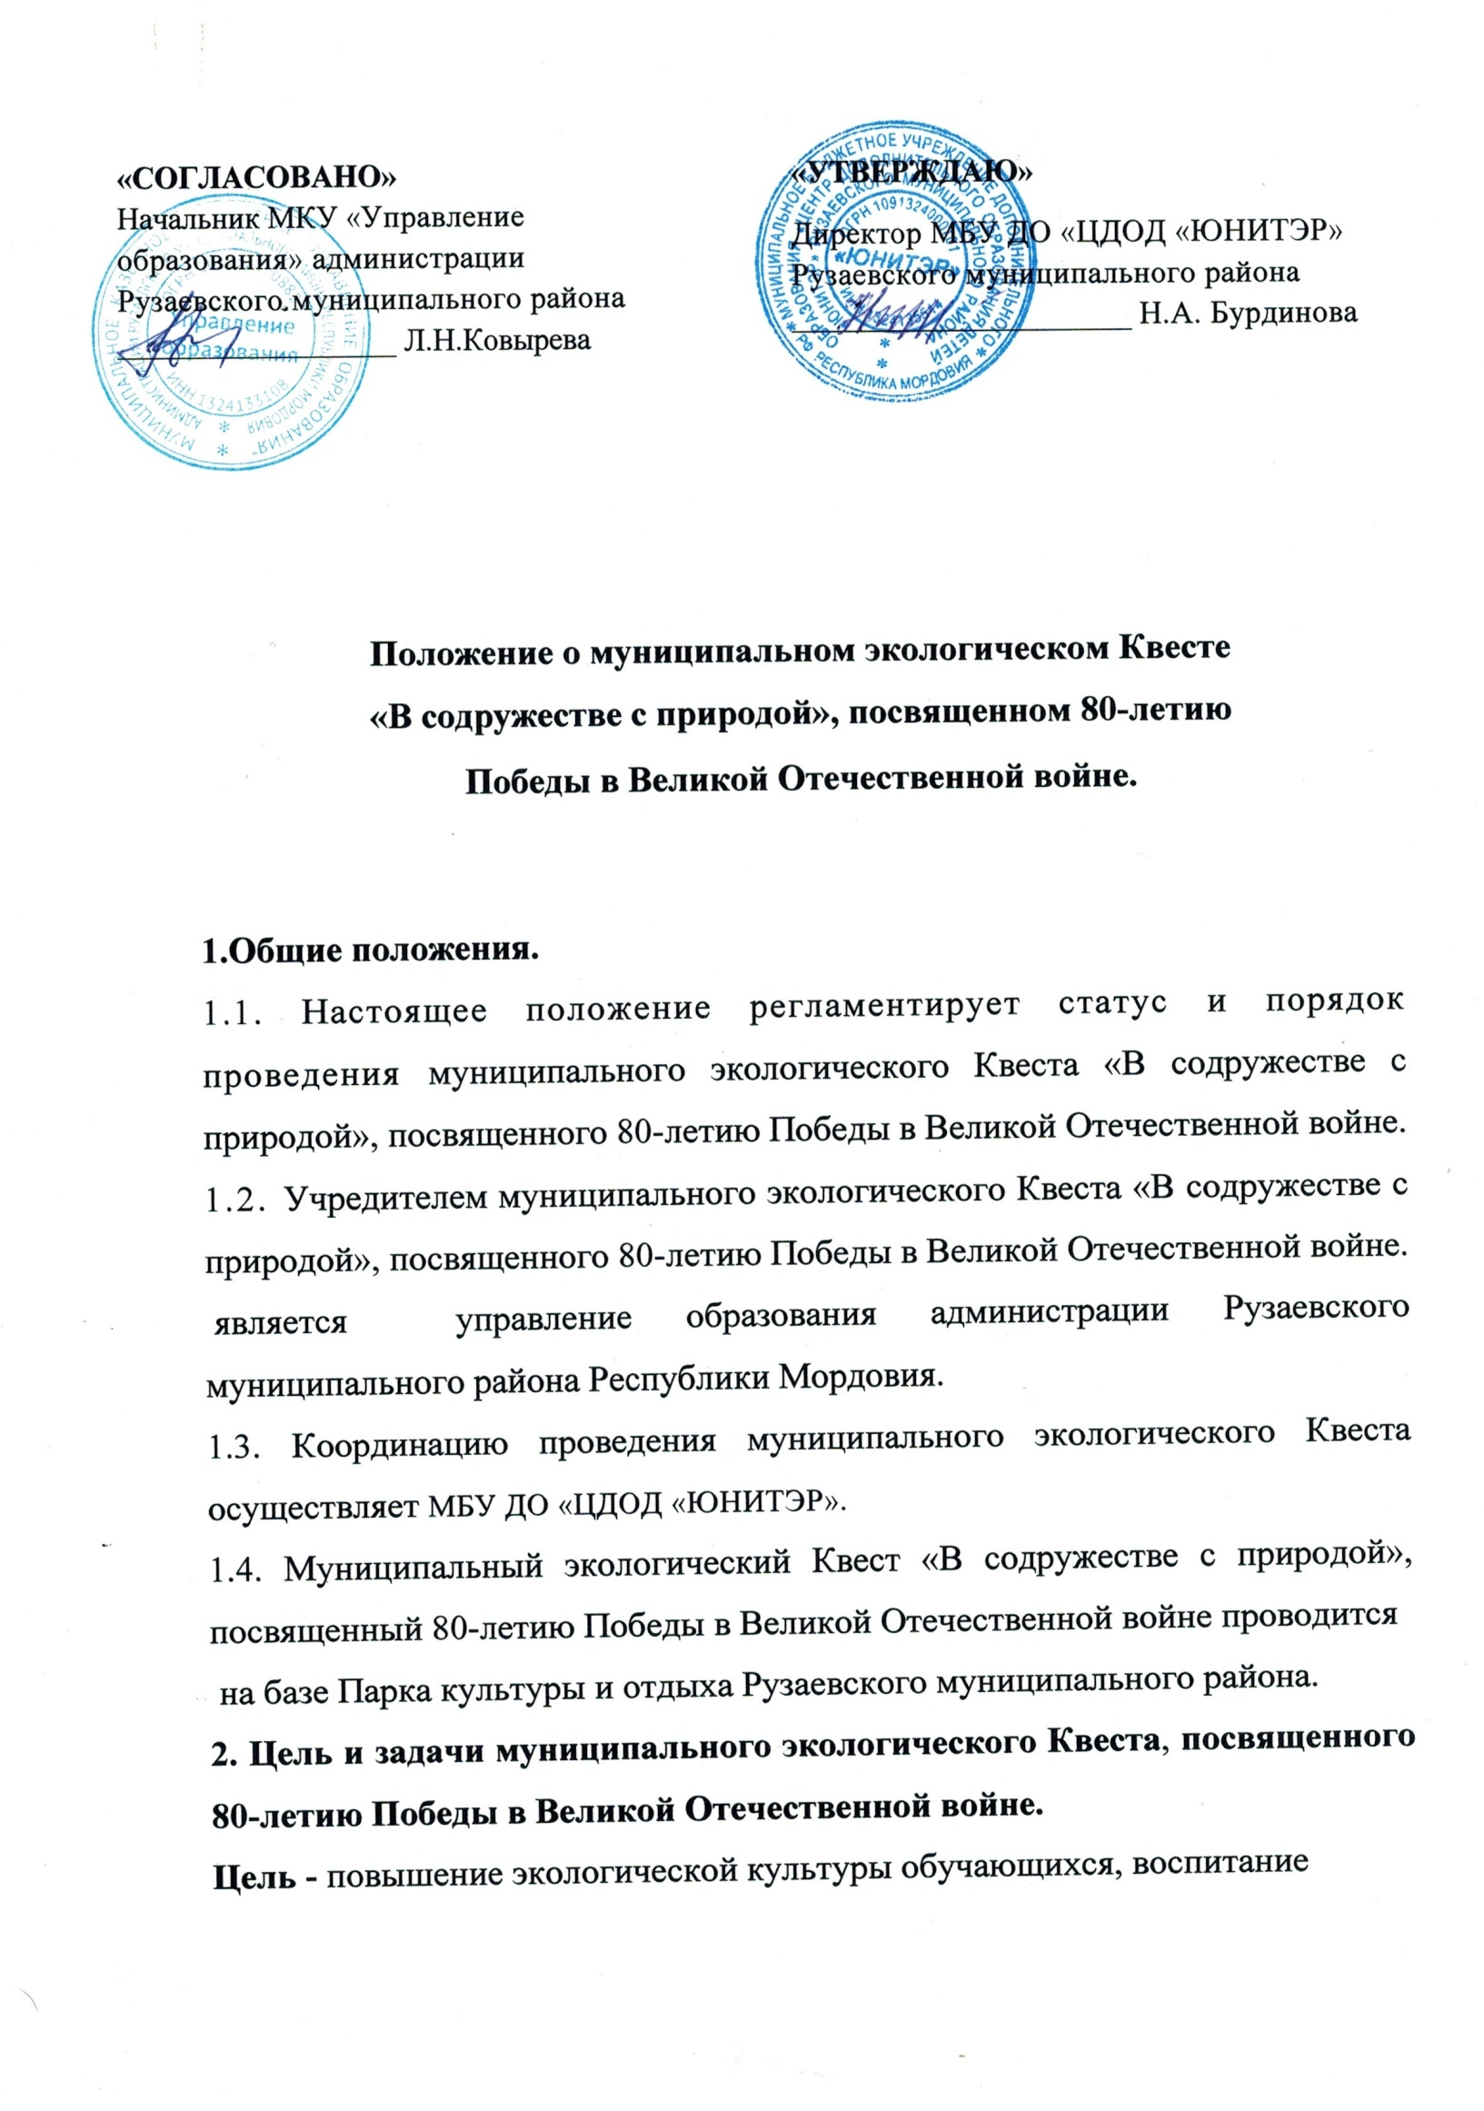

гражданственности и патриотизма через сохранение исторической памяти у подрастающего поколения.
Задачи Квеста:
- расширять и углублять знания о Великой Отечественной войне посредством формирования экологической культуры;
- способствовать формированию активной гражданской позиции и общечеловеческих ценностей;
- способствовать развитию познавательной и творческой активности;
- воспитывать уважение к героическому прошлому страны.
3. Участники муниципального экологического Квеста, посвященного 80-летию Победы в Великой Отечественной войне.
В экологическом Квесте могут принимать участие учащиеся образовательных организаций Рузаевского муниципального района 5 – 6 классов.
Команда должна состоять из 6 человек и одного сопровождающего.
4. Время и место проведения муниципального экологического Квеста, посвященного 80-летию Победы в Великой Отечественной войне.
4.1. Экологический Квест проводится 16 мая 2025 года в городском парке культуры и отдыха г. Рузаевка. Начало в 10.00 часов.
Обо всех изменениях будет сообщено дополнительно.
4.2. Информационное письмо с положением и программой муниципального экологического Квеста «В содружестве с природой», посвященного 80-летию Победы в Великой Отечественной войне, размещается на сайте МБУ ДО «ЦДОД «ЮНИТЭР» Рузаевского муниципального района https://uniter.nubex.ru/novosti/.
4.3. Дополнительную информацию можно получить у членов оргкомитета МБУ ДО «ЦДОД «ЮНИТЭР» Рузаевского муниципального района по адресу: Республика Мордовия, г. Рузаевка, ул. Полежаева, дом 33 "А"
Тел.: 8-834-51-6-99-86
E-mail: uniter-3@yandex.ru
5. Программа экологического Квеста:
5.1. Участники Квеста проходят по станциям, располагающимся в разных зонах парка, отвечая на вопросы, преодолевая препятствия и выполняя определенные задания.

Всего 6 станций: «Растения – спасатели в годы Великой Отечественной войны», «Животные в годы Великой Отечественной войны», «Военная летопись города Рузаевка», «Литературная гостиная», «Техника Победы», «Этих дней не смолкнет слава!» (Города-герои)».
5.2. Проходя по станциям, команде делаются отметки в маршрутном листе о прохождении станций и набранных баллах.
5.3. Старт и подведение итогов, награждение победителей и призеров Квеста проводится на летней эстраде ПКиО.
6. Руководство и организация муниципального Квеста:
6.1.Общее руководство, организацию и проведение Квеста осуществляет администрация МБУ ДО «Центр дополнительного образования детей «ЮНИТЭР» Рузаевского муниципального района. Для обеспечения организации и проведения муниципального экологического Квеста формируется организационный комитет Квеста (Приложение 1).
Заявки принимаются по адресу: E-mail:uniter-3@yandex.ru до 15 мая. Форма заявки (Приложение 2).
7. Подведение итогов экологического Квеста.
В соответствии с решением Жюри экологического Квеста победители и призеры награждаются Грамотами.
8. Финансирование
Транспортные расходы по доставке участников на муниципальный экологический Квест «В содружестве с природой», посвященного 80-летию Победы в Великой Отечественной войне, осуществляет направляющая организация.

Приложение № 1

Состав организационного комитета
Муниципального экологического Квеста «В содружестве с природой», посвященного 80-летию Победы в Великой Отечественной войне.

Ковырева Людмила Николаевна Начальник управления образования
администрации Рузаевского
муниципального района

Щербакова Наталья Викторовна Директор МКУ «ИМЦ» Управления
образования администрации
Рузаевского МР

Бурдинова Наталья Анатольевна Директор МБУ ДО «ЦДОД
«ЮНИТЭР» Рузаевского МР

Приложение № 2

Заявка на участие в муниципальном экологическом Квесте «В содружестве с природой», посвященного 80-летию Победы в Великой Отечественной войне.

Оформляется на бланке организации
ЗАЯВКА

Образовательная организация ________________________________________
Название команды ________________________________________________
Возраст участников (класс) _________________________________________
Ф.И.О. руководителя (полностью) ___________________________________

Руководитель организации _____________/______________________/

М.П. подпись расшифровка подписи

